出國報告（出國類別：其他）

103年福建地區觀光行銷推介活動

服務機關：交通部觀光局馬祖國家風景區管理處
姓名職稱：林副處長建成
周技士士清
派赴國家：中國大陸（馬尾、福州）
出國期間：103年5月16日至5月19日
報告日期：103年8月11日

目 次
壹、前言 ..................................................................................... 3
貳、行程（活動）概要 ............................................................ 3
參、活動概況及重要活動紀錄 ............................................... 4
肆、感想與心得 ........................................................................ 5
伍、建議 ....................................................................................... 6
陸、結語 ....................................................................................... 6
附 錄 ..................................................................................... 7
一、活動（行程）照片
二、媒體報導資料
壹 前言

本次活動係配合連江縣政府參展「第16屆海峽兩岸經貿交易會」，共同陳展相關馬祖酒廠產品、地方產業商品、文創商品及本區觀光旅遊資訊，以提升馬祖觀光知名度，促進福建地區居民來馬旅遊意願，另配合展覽時程進行相關交流活動。

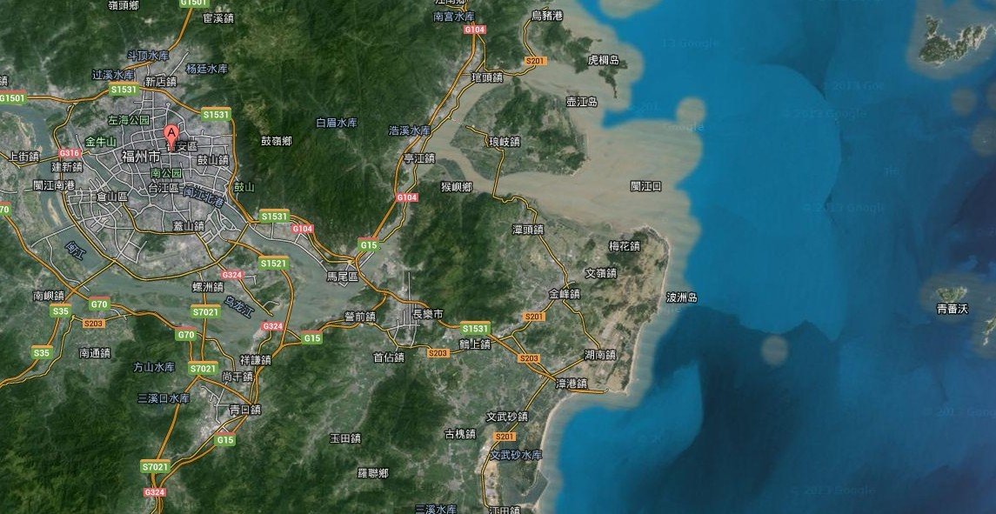
南竿
經貿交易會展覽場
名成冷凍
福州畫院
兩馬旅服中心
福州市
相關地區位置圖(背景地圖引自http://maps.google.com.tw/)

貳 行程(活動)概要

一、 16日下午馬管處同仁與連江縣政府、連江縣議會、馬祖商會等代表自南竿福澳港經小三通路線抵馬尾港。
二、 17日上午出席福州市老年大學、馬尾區老年大學等機構於福州畫院舉辦之「兩馬同根、書畫同源」詩書畫攝影展開幕活動。
三、 17日11時出席「馬尾馬祖旅遊服務中心」開幕活動並參觀中心陳展。
四、 17日下午與福建名成冷凍物流集團總裁座談交流並參觀廠區。
五、 18日上午9時先至海交會馬祖館攤位進行最後陳展擺設工作。
六、 18日上午11時馬祖館進行開幕活動。
七、 19日參展團員上午自馬尾港經小三通路徑返抵南竿福澳港。

交通部觀光局馬祖國家風景區管理處
103年福建地區觀光行銷推介活動福建地區觀光行銷推介活動行程表
5月16日  (五) | 13:00-13:30 | 報到 | 福澳港
5月16日  (五) | 13:30-14:00 | 出關
5月16日  (五) | 14:00-16:00 | 搭船赴馬尾
5月16日  (五) | 16:00-18:00 | 馬尾搭車赴福州
5月16日  (五) | 18:00 | 福州入住飯店
5月17日  (六) | 08:00-10:00 | 參加福州畫院－兩馬畫展開幕 | 現場含民眾約300人參與
5月17日  (六) | 10:00-12:00 | 參加兩馬旅遊服務中心開幕 | 現場含民眾約150人參與
5月17日  (六) | 12:00-13:30 | 午餐
5月17日  (六) | 13:30-16:30 | 參訪名成冷凍物流集團
5月17日  (六) | 16:30-17:30 | 至「第16屆海峽兩岸經貿交易會」會場
5月17日  (六) | 17:30-19:30 | 「第16屆海峽兩岸經貿交易會」參展廠商晚餐
5月17日  (六) | 返回飯店
5月18日  (日) | 08:45-09:30 | 赴「第16屆海峽兩岸經貿交易會」會場 | 展覽期間(5天)參觀人數計37.2萬人次
5月18日  (日) | 09:30-10:30 | 海交會開幕活動
5月18日  (日) | 10:30-11:00 | 馬祖館開幕活動
5月18日  (日) | 11:00-15:30 | 展覽時間
5月18日  (日) | 16:00- | 返回福州住宿地
5月18日  (日) | 18:00-20:00 | 晚餐
5月18日  (日) | 返回飯店
5月19日  (一) | 07:40-08:20 | 搭車赴馬尾
5月19日  (一) | 09:00-09:20 | 出關 | 馬尾港
5月19日  (一) | 09:00-11:00 | 搭船赴返馬

參、活動概況及重要活動紀錄

17日上午出席福州市老年大學、馬尾區老年大學等機構於福州畫院舉辦之「兩馬同根、書畫同源」詩書畫攝影展開幕活動，藉攝影、寫生等方式介紹馬祖風光。17日11時出席「馬尾馬祖旅遊服務中心」開幕活動並參觀中心陳展。17日下午與福建名成冷凍物流集團總裁座談交流並參觀廠區，縣政府建設局就養殖業合作提出商討，本處也就藉發展並厚植地方產業以促進觀光深度提出構想。晚餐由經貿交易會主辦單位安排參展工作人員進行自助簡餐。

18日上午9時先至海交會馬祖館攤位進行最後陳展擺設工作。10時民眾入場，11時馬祖館進行開幕活動，由馬祖地方鄉親組成的「馬祖囍娘團」以生動活潑方式介紹馬祖觀光特色與地方特產。本處亦於現場提供相關燕鷗免費飾品並陳列相關文宣書冊供民眾自由領取，現場不少民眾基於好奇主動索取詢問。活動進行至下午3時許，即交由現場人員繼續服務民眾，因交通因素參展人員先行搭車返回福州住宿地。翌日清早即搭船返回馬祖。

肆、感想與心得
一、參展感想
經本次參展活動後，茲提出2項議題供作後續研議思考:

- 議題:
目前兩馬旅遊服務中心係委由大陸民間旅服業經營，學習本處南竿遊客中心模式，提供商品販售、影音旅遊資訊等，其中放大式導覽螢幕更屬創新之舉。其位置雖然非位處市中心，但在閩江河畔，也可吸引不少假日休閒人潮前往。在宣傳馬祖旅遊上有其相當助益。如何結合該服務中心之宣傳力量，在福州地區推廣馬祖旅遊，實為一重要議題。

初步因應:
參展人員將當日出席馬祖馬尾旅遊服務中心開幕之影音檔擇要於本處擴大處務會議中(5月20日)進行專案報告，後續將再作因應對策。
- 議題:
海交會舉辦迄今已第16屆，推測主辦單位為拉提展覽知名度與參展熱度，遂於本次提出海上絲路之構想，延攬東南亞及南亞各國產業，唯現場觀之，除離島之澎湖館、馬祖館、金門館等尚具較高質感外，其餘展館品質參差不齊。在參展單位想把場面做大又無法兼顧細節的情形下，可看出一些引以為鑑之處。
初步因應:
本次參展活動係由縣府編列陳展預算，並邀集本處共同參與，藉觀摩澎湖館及金門館之運作方式了解同為離島三縣爭取陸客觀光之企圖心，另馬祖館開幕之方式係以馬祖本地婦女上台表演方式，並運用福州俚語拉近與觀眾的距離，效果奇佳;藉提高品質並熱心經營的展館相信能使參觀民眾印象深刻。
二、參展心得
(一) 在出席書畫展時，看見藝文交流的效力，藉書畫攝影，柔性無語地宣傳兩馬彼此間的美景風俗，也藉互知互諒，增進彼此的情誼。

(二) 在與名成總裁交流過程中，了解東南亞冷凍物流巨擘的經營思維，亦了解彼此合作目前最大的問題其實是法規問題，唯有兩岸加強經貿合作，建立經營平台，甚至是試辦專區的方式，才能在技術、市場、產業、觀光等各個面向產生最有效的互補雙贏。

(三) 藉參與經貿展，第一線體驗大陸民眾的購物性向(本次主打馬祖酒類產品)，也深刻體認一般家庭的假日觀展心態，如能朝平價、品牌、多元化等方式，將更能吸引當地民眾。

伍、建議
一、 因本次參展活動係由連江縣政府建設局主辦，後續養殖合作、馬祖酒類行銷將由該單位依本次初步累積成果繼續推動。
二、 順應目前與福州市民間日益熱絡的交流(藝文、旅遊)，加強宣傳來馬觀光旅遊，並繼續深耕本區旅遊相關建設，提高觀光競爭力。

陸、結語
本次參展，深切感受到大陸策展單位在各活動安排上有以下特點:
- 在文宣審核上仍從嚴控管，但實際執行時仍有相當彈性。

- 在與世界接軌時極力提升軟硬體水準，但在一些如交通管制、垃圾處理等 細節上仍有待加強。

- 另外在實際接觸社會新一代的消費族群時，發現他們對臺灣普遍存著友善並持高度興趣的態度。

另外從本次馬祖館經營的經驗，有以下的感想:
- 呼應本處副處長在與名成總裁交流時提出的論點，馬祖的確缺乏產業的深度與廣度，亟待突破。

- 馬祖在地緣鄉土文化上比金門、澎湖更易爭取閩北地區名眾的認同，如能發揮微妙的互補催化作用，將能帶進馬祖觀光的新一頁。

附 錄 一、活動(行程)照片
肆、推介活動行程照片: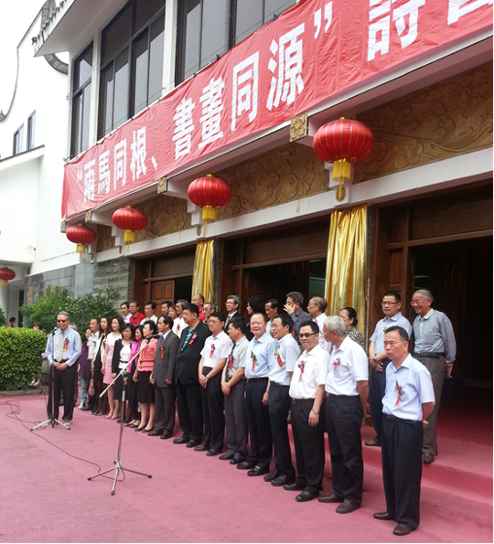 |  | 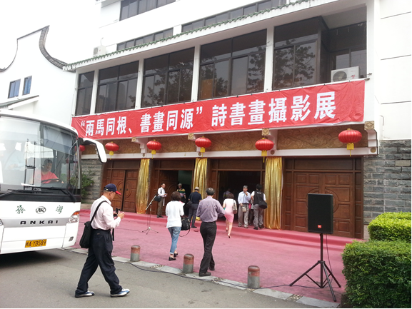
出席福州畫院「兩馬同根、書畫同源」詩書畫攝影展開幕活動
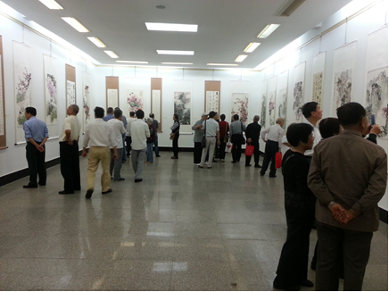 |  |  |  |  |  | 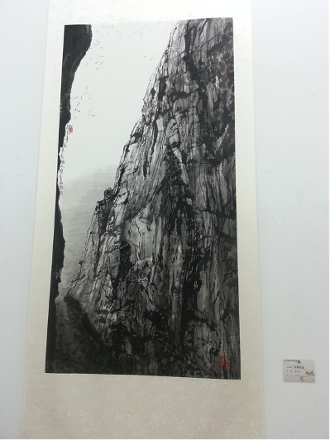
福州畫院「兩馬同根、書畫同源」詩書畫攝影展開幕活動
右圖:陳合成畫作「安東坑道」
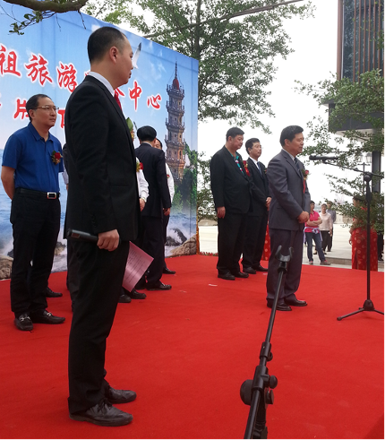 | 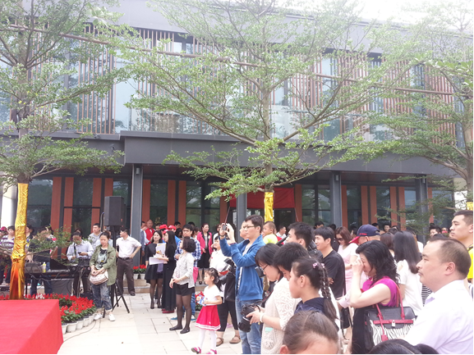
出席「馬尾馬祖旅遊服務中心」開幕並參觀中心陳展
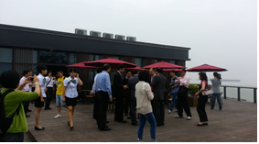 |  |  |  |  | 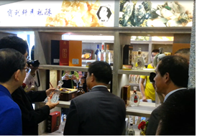
參觀「馬尾馬祖旅遊服務中心」
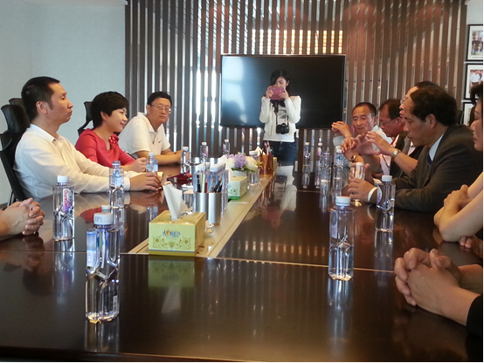 |  |  | 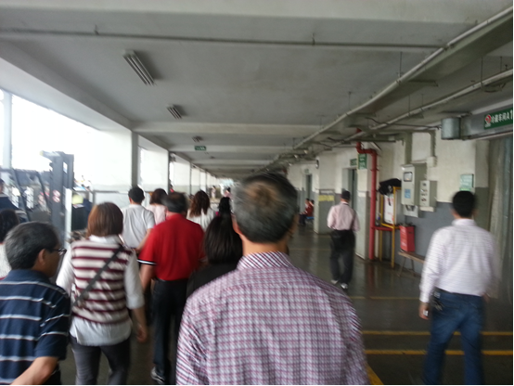
與名成冷凍物流集團總裁座談並參觀廠區
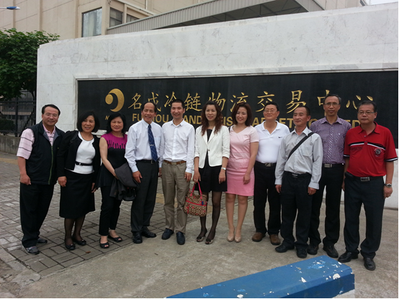 |  |  |  | 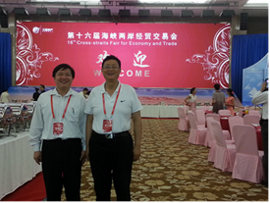
參觀名成冷凍物流集團廠區 |  |  |  | 海交會工作人員自助晚餐
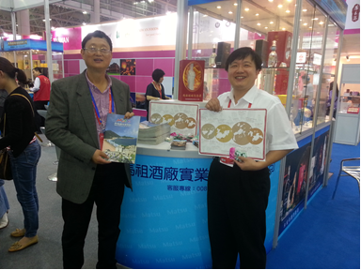 |  |  |  | 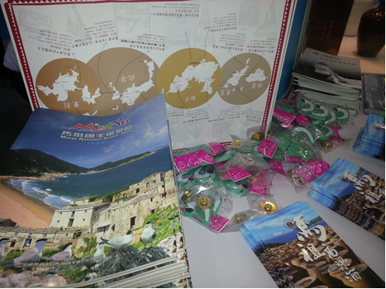
本處陳展相關旅遊簡介、摺頁與文創商品
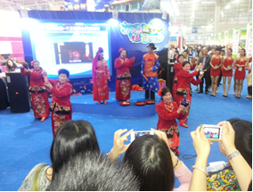 |  |  |  | 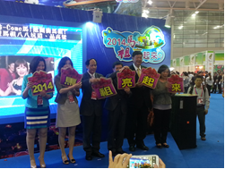
馬祖館開幕活動
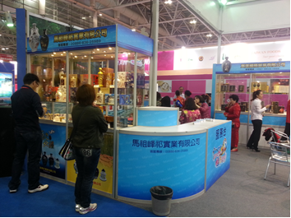 |  |  | 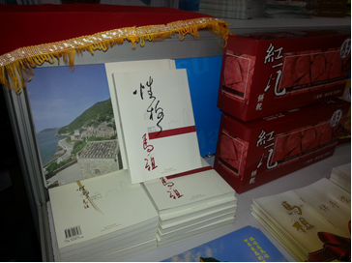
馬祖館陳展商品
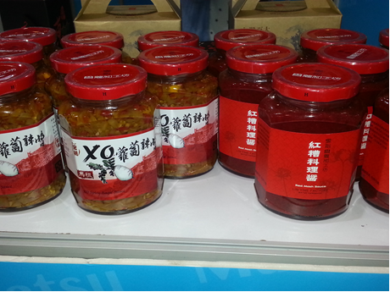 |  |  | 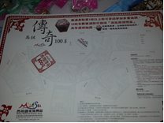
馬祖館陳展商品
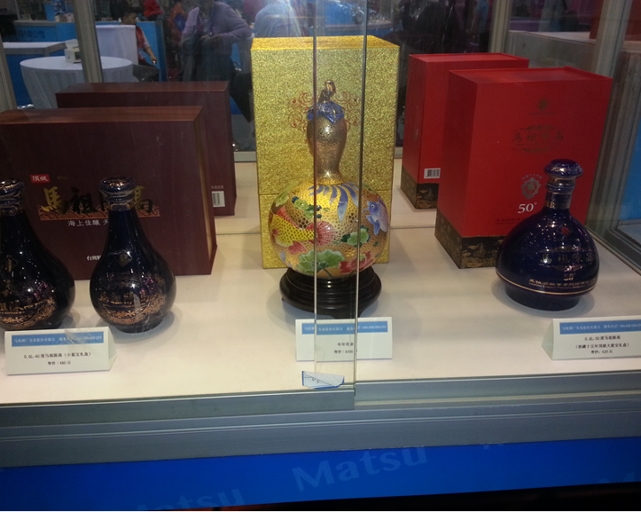 |  |  |  |  |  |  | 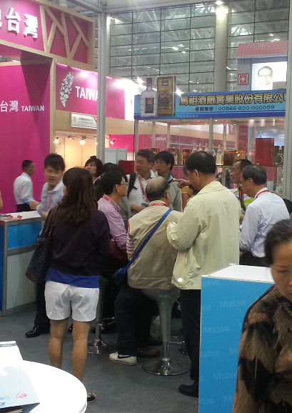
馬祖館陳展商品

附 錄 二、媒體報導資料
中央日報網路報
兩岸/海交會 台灣食品交易約6億
http://www.cdnews.com.tw 2014-05-24 17:30:14
陳恆光/整理

大陸媒體報導，初步統計顯示，第16屆海峽兩岸經貿交易會中的台灣食品展區現場交易額高達人民幣1.3億元（台幣約6.1477億元），比去年同期增加55%。
中新社24日報導，第16屆海峽兩岸經貿交易會日前在福建福州落幕，簽約外資項目數和外資利用都大幅增加。

報導引述海峽兩岸經貿交易會數據說，這屆海交會期間簽約外資項目110項，利用外資28.18億美元、年增5.42%。其中，簽約項目25項，利用外資15.4億美元，項目數與利用外資分別年增47.06%與22.13%。

報導說，從簽約外資項目來看，這屆海交會利用外資呈現3個主要特點：一是對台特色凸顯。台資項目佔簽約總額近3成；兩岸金融合作勢頭良好，台灣彰化銀行、合作金庫銀行擬在榕設立分行；民生行業利用台資有新的突破，如嚴復紀念醫院和福州海洋生物博物館項目簽約。

二是來自印尼、馬來西亞、新加坡等「海上絲綢之路」沿線國家的項目共8項，總投資達16.2億美元。

三是現代服務業持續升溫。簽約現代服務業項目68項，利用外資19.52億美元，佔全部外資的近7成。

另外，據不完全統計，海交會期間展品銷售總額達人民幣3.7億多元。其中，台灣食品展區現場交易額1.3億多元、年增55%；海峽兩岸機電展區新設立的的台灣訊息消費專區簽訂協議金額2500萬元（新台幣約1億1822萬元）。
福州官方人士表示，這屆海交會加強國際招商，積極推動福州與海上絲綢之路沿線國家、地區和城市互聯互通、合作共贏，積極開展對接台灣、聯通東協、輻射內陸，有助推進福州新區開放開發，加快建設閩江口金三角經濟圈。

